СХВАЛЕНО

Рішення педради
Гімназії
імені родини Луговських
Червоноградської міської ради
Львівської області

Протокол № 2 від 31.08.2022

СТРАТЕГІЯ
РОЗВИТКУ ГІМНАЗІЇ
ІМЕНІ РОДИНИ ЛУГОВСЬКИХ
ЧЕРВОНОГРАДСЬКОЇ МІСЬКОЇ РАДИ
ЛЬВІВСЬКОЇ ОБЛАСТІ
на 2022-2027 роки

ЗМІСТ
ВСТУП 2
2. РОЗБУДОВА ОСВІТНЬОГО СЕРЕДОВИЩА 3
3. РОБОТА ЗІ ЗДОБУВАЧАМИ ОСВІТИ 13
4. РОЗВИТОК СИСТЕМИ ПЕДАГОГІЧНОЇ ДІЯЛЬНОСТІ 18
5. РОЗВИТОК СИСТЕМИ УПРАВЛІНСЬКОЇ ДІЯЛЬНОСТІ 25
6. СТРАТЕГІЧНІ ЦІЛІ ТА ЗАВДАННЯ РОЗВИТКУ ГІМНАЗІЇ ІМЕНІ РОДИНИ ЛУГОВСЬКИХ ЧЕРВОНОГРАДСЬКОЇ МІСЬКОЇ РАДИ ЛЬВІВСЬКОЇ ОБЛАСТІ 30

ВСТУП
Входження України в європейський і світовий освітній простір вимагає проведення модернізації змісту освіти в контексті її відповідності сучасним потребам.
Розробка Стратегії Гімназії імені родини Луговських зумовлена процесами докорінного реформування національної системи освіти в Україні та з метою забезпечення умов для інноваційного розвитку системи освіти відповідно до вимог законодавства України в галузі освіти, базується на Стратегії розвитку освіти Червоноградської міської ради. Вона докорінно змінює філософію освіти, зосереджуючи увагу на впровадженні інноваційних методів, партнерстві між усіма суб’єктами освітньої діяльності, безпеці та відсутності дискримінації в Гімназії імені родини Луговських, а також у зміні стосунків між учителями, батьками та учнями (вихованцями). Нових підходів до освіти вимагає нестримне бажання України увійти в європейський і світовий освітній простір, і кожен заклад освіти має стати частиною великого організму — освіти України.
Стратегія розвитку Гімназії імені родини Луговських – це комплекс конкретних, публічно оголошених планів та завдань, що ґрунтуються на спільному консенсусі бачення розвитку освіти та впроваджуватимуться органами місцевого самоврядування громади, відділом освіти, Гімназією імені родини Луговських, батьками, громадськістю, що стане реальним суб’єктом реалізації освітньої політики на місцевому рівні. Мета інноваційної демократичної освіти – виховати інноватора, українця, який ухвалює зважені рішення та аргументує свою позицію, поважає людську гідність і права людини, поділяє європейські цінності, бачить своє успішне майбутнє в Україні. Стратегія визначає на довгостроковий період ( 6 років) стратегічні цілі, завдання для розвитку Гімназії імені родини Луговських. Містить пакет технічних завдань, проєктів, документів, які можна доповнювати в період з 2022 до 2027 року. Це довгостроковий план діяльності з постійним аналізом та моніторингом у процесі його виконання. Реалізація стратегії передбачає партнерство влади, громади, громадських організацій, узгоджується із стратегічними документами, проєктами, рішеннями національного, регіонального та місцевого рівнів.
У даному документі проаналізовано попередню роботу, визначено сильні й слабкі сторони попередніх підходів та зосереджено увагу на цілях і методах щодо майбутніх завдань. Головна мета – перейти від школи, де дають готові знання, до школи компетентностей, потрібних для життя у 21-му столітті, від учителя-носія знань — до проактивного, професійно та особистісно гнучкого, націленого на розвиток учителя, від учня, що поглинає знання, - до вмотивованого здобувача освіти “цифрового покоління”, гуманного, з критичним мисленням, що вміє використовувати знання як інструмент для розв’язання важливих життєвих задач, що вміє здобувати, аналізувати інформацію, отриману з різних джерел, формує предметні компетенції, ключові компетентності, які відповідають сучасному світові.

1. РОЗБУДОВА ОСВІТНЬОГО СЕРЕДОВИЩА

Гімназія імені родини Луговських повинна бути, відповідно до Стратегії, інтерактивною, легко пристосовуватися під потреби дітей, бути обладнаною сучасними технологіями, а також з інтерактивним методом навчання, вільним доступом до інтернету та електронних бібліотек, закладом, який надає якісну освіту.
Щоб досягти поставлених завдань, необхідно розвивати заклад за чотирма напрямками: освітнє середовище, система оцінювання здобувачів освіти, система педагогічної діяльності, система управлінської діяльності.

Мета: всебічний розвиток, виховання і соціалізація особистості, яка здатна до життя в суспільстві та цивілізованої взаємодії з природою, має прагнення до самовдосконалення і навчання впродовж життя, готова до свідомого життєвого вибору та самореалізації компетентностей, відповідальності, трудової діяльності та громадянської активності; підвищення освітнього рівня громадян задля забезпечення сталого розвитку України та її європейського вибору.
Пріорітет: Безпечне освітнє середовище
Ключові результати:
- створення якісного простору – місця, де діти почуваються комфортно та безпечно, отримують якісну освіту
- наявність безпечних умов навчання та праці
- комфортна міжособистісна взаємодія, що сприяє емоційному благополуччю учнів, педагогів та батьків
- відсутність будь-яких проявів насильства та наявність достатніх ресурсів для їх запобігання
- дотримання прав і норм фізичної, психологічної, інформаційної та соціальної безпеки кожного учасника освітнього процесу
Такі негативні явища серед учнівської молоді, як насильство, булінг та кібербулінг, секстинг тощо, не можуть не турбувати громадськість, освітян та батьків. Логічно, що виникає потреба створити безпечний освітній простір у закладі освіти, щоб захистити, убезпечити, запобігти наслідкам впливу на особистість несприятливих чинників..
Для школярів несприятливі впливи середовища зумовлюють:
- появу складних ситуацій у міжособистісному спілкуванні —
- конфлікти з батьками, друзями, вчителями
- непорозуміння з оточенням тощо
прояви психологічного та емоційного насильства:
- ігнорування
- приниження
- погрози
- недоброзичливе ставлення тощо
дію несприятливих чинників, пов’язаних із навчанням.
Суспільство очікує від школи не лише статусу освітнього ресурсу, а й простору розвитку та співпраці як усередині, так і з зовнішнім світом.
Сучасне освітнє середовище створює неповторне індивідуалізоване та персоналізоване враження, де у кожного є можливість відшукати себе.
Працівники психологічної служби школи: Беркита Ольга та Пасієвич Ірина пройшли навчання для майбутніх фасилітаторів інтерактивної освітньої виставки «MentalТrek» в рамках проекту «MentalHealthofUkraine» (Психічне здоров’я для України), який реалізує ГО «Альянс за громадянські права» за підтримки Швейцарії, а саме через Швейцарську агенцію розвитку та співробітництва та за сприяння МОЗ України. Сертифіковані фасилітатори провели ряд інтерактивних освітніх виставок «Mental Тrek» в рамках проекту «Mental Health of Ukraine» (Психічне здоров’я для України) для учнів 9 класів та педагогів ЧЗШ №9, представників учнівської молоді закладів освіти Червоноградського ліцею, ЧСШ №8, заступників директорів закладів освіти, внутрішньо переміщених осіб Червоноградської ТГ.
Інтерактивна виставка «Mental Тrek» не лише інформує про засоби підтримки і досягнення власного психічного здоров’я у повсякденному житті та в кризових ситуаціях, а й навчає бути толерантними до людей, які мають психічні розлади або перебувають у стані психічного неблагополуччя, зазнають булінгу, спонукає і допомагає учасникам виробити власні правила поведінки для уникнення ризикованих ситуацій, залучає до активної взаємодії, використовує особистий досвід учасників, аналізує реальні ситуації з повсякденного життя. Освітня виставка пропонує дієвий практичний інструмент допомоги підліткам орієнтуватися в питаннях ментального/психічного благополуччя, бути здатними допомогти собі й тим, хто поряд віднайти внутрішні та зовнішні ресурси. Робота в рамках даного проекту продовжується оскільки інтерактивна освітня виставка «MentalТrek» є актуальною, інноваційною і має надзвичайний потенціал.
Співпраця з рамках проекту «MentalHealthofUkraine» (Психічне здоров’я для України) продовжується в плані участі у обговоренні концепції Школи чутливої до психічного здоров’я, адже психічне здоров’я дітей та підлітків повинно бути національним пріоритетом.
Психологічною службою школи було проведено ряд просвітницько-профілактичних заходів для учнів, педагогів та батьків у рамках проєкту «Stop_sexтинг», зокрема квест для учнів старших класів «Тест Білборда та кохання в Інтернеті», години спілкування «Не_ведусь» , онлайн ролики для батьків та педагогів, з метою поінформованості усіх учасників освітнього процесу щодо онлайн-безпеки під час використання доступних технологій.
Психологічна служба та педагоги школи долучилися до Міжнародного проєкту «Positive Day» до Всесвітнього дня щастя. Участь у міжнародному проєкті “Positive Day”. Міжнародний проєкт “Positive Day” від платформи Інноваційної освіти ЕdLab мав на меті навчити вчителів та учнів культурі позитивного мислення. Проведенню тижня передувала участь педагогів у тренінгу зі створення позитивного клімату в школі від Платформи Інноваційної Освіти (ED LAB) і методолога міжнародного проєкту Positive School Day Юлії Матвієнко (онлайн). Програма тижня складалася як з невеличких завдань, так і з більш тривалих заходів, направлених на розвиток емоційного інтелекту дітей та побудову "атмосфери психологічної захищеності", сприятливого психологічного клімату та розвитку мислення. Учні активно долучалися до «практик щастя» на перервах, в кінці навчального дня, перед початком уроків.
Участь у проєкті «Зрозуміти, навчити , допомогти» спільно з ГО «Ніка» та ГО «МСП центр», мета якого соціально-психологічна підтримка сімей, у яких виховуються діти з інвалідністю, психологічна просвіта педагогів та формування комфортного освітнього інклюзивного середовища.
Проєкт «Вразливі родини за збереження сімейних традицій і цінностей» сприяв створенню комфортного сімейного середовища та підвищення рівня психічного благополуччя батьків і дітей.
Мистецький міні проєкт «Маленькі перемоги кожного дня» в рамках якого проведено низку майстер-класів та пленер з живопису для молоді з інвалідністю, за участю волонтерів та учнів школи. Такі заходи привертають увагу суспільства до проблем та потреб дітей та молоді з інвалідністю.
Напрацьовані у цих проєктах матеріали були систематизовані та стали основою комплексної просвітницької програми з формування толерантного освітнього середовища «Зрозуміти , підтримати, допомогти» на Всеукраїнський конкурс авторських програм практичних психологів і соціальних педагогів «Нові технології у новій школі».
Основною метою виховної діяльності є створення оптимального соціально-культурного мікроклімату в закладі, який би сприяв творчому саморозкриттю, саморозвитку, дозволяв би учням легко освоїтись у своєму виховному просторі, спонукав би їх до діяльності, яка б дозволяла їм вступати в реальні відносини з оточуючим світом.
Виховна робота в гімназії проводиться за такими орієнтирами:
ціннісне ставлення до себе;
ціннісне ставлення до сім'ї, родини, людей;
ціннісне ставлення особистості до суспільства і держави;
ціннісне ставлення до праці;
ціннісне ставлення до природи;
ціннісне ставлення до культури і мистецтва.
Пріорітетними були наступні напрямки виховної роботи: ціннісне ставлення особистості до сім’ї, родини, людей; цінісне ставлення особистості до суспільства і держави, виховання справжнього громадянина-патріота.
В межах цих орієнтирів проводяться шкільні свята і виховні заходи відповідно до плану роботи на рік та календаря пам'ятних дат.
Перспективний план 2022-23 навчальний рік:
1. Зосередження знань на формуванні самостійної і компетентної особистості, здатної виважено діяти в різноманітних життєвих ситуаціях.
2. Різнобічний розвиток індивідуальності дитини на основі виявлення її задатків і здібностей, формування ціннісних орієнтацій, задоволення інтересів і потреб.
3. Збереження і зміцнення морального, фізичного і психологічного здоров’я вихованців.
4. Сприяння зростанню творчого духовного потенціалу особистості, розкриттю внутрішніх мотивів її самовдосконалення, розвитку здібностей на кожному з вікових етапів.
5. Пошук, розвиток і підтримка здібних, обдарованих і талановитих вихованців.
6. Виховання дитини як громадянина країни, національно свідомої, вільної, демократичної, життєво і соціально компетентної особистості, здатної здійснювати самостійний вибір.
7. Формування здорового способу життя.
8.Організація дозвілля вихованців, пошук нових його форм.
9. Розвиток дитячого самоврядування як осередка самореалізації громадянського виховання, державно – громадського управління закладом.
10. Основною метою у вихованні учнів буде формування громадянина, патріота, інтелектуально розвиненої, духовно і морально зрілої особистості, готової протистояти асоціальним впливам, вправлятися з особистими проблемами, творити себе і оточуючий світ.
З 2021 року школа бере участь в обласному проекті «Школа Сприяння здоров’ю»
В рамках проєкту, який педбачений до 2024 року, гімназія має здійснити самооцінювання для цього створюється команда у яку ми залучили представника громадськості
ІНДЕКС ЗДОРОВ’Я ШКОЛИ (ІЗШ)– детальний інструмент та посібник для самостійного оцінювання закладу загальної освіти, який допомагає розробити та впровадити заходи, щоб покращити ситуацію зі здоров’ям учнів та вчителів. Інструмент комплексної оцінки базується
на трьох принципах:
- ДОБРОВІЛЬНІСТЬ
- УЧАСТЬ
- САМОВДОСКОНАЛЕННЯ
ІНДЕКС ЗДОРОВ’Я ШКОЛИ допомагає:
▶ визначити сильні і слабкі сторони політики закладу освіти, спрямованої на зміцнення здоров’я та безпеки учнів;
▶ розробити план дій для покращення здоров’я і безпеки;
▶ залучати вчителів, батьків, учнів та громаду до процесу удосконалення політики закладу, впровадження відповідних програм, заходів та послуг.

Харчування

Мета: забезпечення здорового харчування, здорова нація
Завдання:
- організація умов для отримання здорового харчування учнями закладу
- організація зручного режим харчування для всіх учнів школи, враховуючи кількість учнів (наявність початкової школи), пропускну можливість їдальні та інші умови закладу;
- дотримання норм харчування та двотижневого меню (розробленого засновником), яке враховує рекомендації МОЗ щодо здорового харчування у закладах освіти;
- моніторинг стану справ у їдальні;
- моніторинг асортименту шкільного буфету;
- залучення батьків до контролю за харчуванням у школі;
- опитування дітей, батьків, працівників закладу щодо покращення умов харчування, змін у меню;
- обговорення теми здорового харчування на уроках, позакласній роботі

Удосконалення системи організації харчування в закладах освіти стало однією з восьми стратегічних цілей Національної стратегії розбудови безпечного і здорового освітнього середовища у новій українській школі, схваленої Указом Президента України 25 травня 2020 року.
У школі з вересня 2021 року розпочалось впровадження реформи шкільного харчування. Реформа шкільного харчування – одна із важливих реформ у сфері освіти. Основне її завдання – формування здорового способу життя на підставі правильних харчових звичок, які дитина несе у родину, і таким чином нагромаджується позитивний досвід, що дозволяє створити краще і здоровіше майбутнє для наших дітей.
Вичерпну інформацію про реформу рекомендуємо батькам та педагогічним працівникам переглядати на спеціально створеній платформі «Знаїмо», яка розпочала свою роботу у грудні 2021 року. Платформа «Знаїмо» – спільний проєкт Міністерства освіти і науки, Міністерства охорони здоров’я, Міністерства економіки, Державної служба України з питань безпечності харчових продуктів та захисту споживачів, Центру громадського здоров’я України.
Рекомендації зі здорового харчування, схвалені МОЗ України, а також першу Тарілку здорового харчування українця представлено у проєкті «Про здорове». Це актуальні, прості, сучасні поради щодо нашого раціону від найкращих експертів України. Ці поради полегшать щоденне вибирання продуктів і допоможуть поліпшити здоров’я.
З вересня 2021 року у шкільній їдальні почали зменшувати при приготуванні блюд такі харчові продукти як сіль, цукор, олію. З січня 2022 року запровадили нове чотирьохтижневе меню за новими правилами та рецептами. За новим меню у стравах обмежили кількість солі та цукру, жирів рослинного та тваринного походження, знижені норми споживання хліба та картоплі. Водночас збільшена кількість споживання молока та кисломолочних продуктів, м’яса, риби, круп та бобових. Ковбаси, паштети та сосиски замінили стравами з риби та м’яса. І діти, і батьки в основному задоволені меню, адже меню-розкладки кожного дня складаються зі свіжих овочів та фруктів.
У закладі з учнями та їхніми батьками постійно ведеться роз'яснювальна робота з питань важливості гарячого харчування у період перебування дітей у навчальному закладі, що покращить стан здоров’я учнів та сприятиме запобіганню захворювань у дітей органів шлунково-кишкового тракту. Пропонуємо батькам для ознайомлення чотиритижневе сезонне меню на сайті школи.
Щоб виховати сильних та здорових дітей, учителі початкової школи зареєструвались та у вересні розпочнуть навчання на онлайн-курсі, який створено за підтримки Уряду Швейцарії в межах реформи системи харчування в українських закладах освіти «Основи здорового харчування для учнів 1–4 класів» і присвячений принципам збалансованого харчування.
Охоплення всіма видами харчування 2019-2022 н.рр.

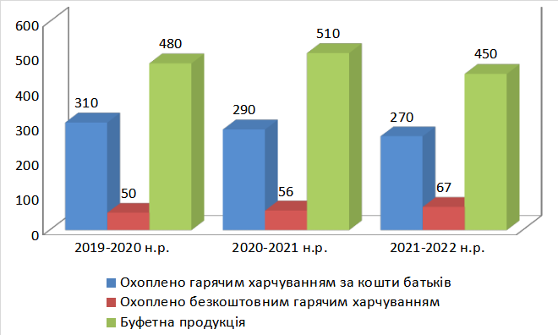

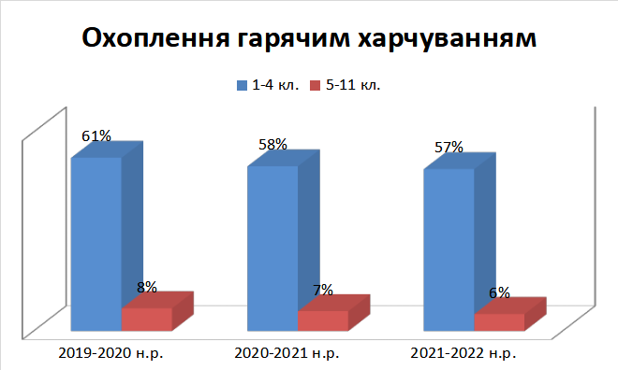

Низький % учнів 5-11 класів охоплено гарячим харчуванням

Пріоритети:
- забезпечення регулярного та здорового харчування для дітей;
- модернізація харчоблоку їдальні
Ключові результати:
- популяризація формування культури харчування через сайт школи, соцмережі, платформу «Знаїмо», «Про здорове»;
- розвиток принципів збалансованого харчування;
- збільшення охоплення гарячим харчуванням учнів закладу

У школі постійно проводиться робота по розвитку здібностей та обдарувань школярів. Розроблена та діє шкільна програма пошуку, навчання, виховання здібних та обдарованих дітей “Обдарована дитина”. Середня наповнюваність гуртків, груп та інших творчих об’єднань становить, як правило, 10 – 15 вихованців. Прийом до гуртків може здійснюватися протягом навчального року за бажанням вихованців, учнів за згодою батьків або осіб, які їх замінюють. Гурткова робота є частиною освітнього процесу. Це один із найефективніших шляхів розвитку творчо спрямованої особистості. Саме тому організація роботи різноманітних гуртків, секцій, студій потребує особливої уваги. Результативність гурткової роботи значною мірою залежить від чіткої, продуманої її організації, планування та координації.
З метою активізації роботи з обдарованими дітьми класними керівниками проведено опитування учнів з метою вияснення інтересів, захоплень, бажання відвідувати якийсь гурток. В школі організовано роботу гуртків: художньої самодіяльності “Усмішка”, “Барвистий віночок”, туристсько-краєзнавчого, національно-патріотичного «Сокіл-Джура», «Захисник України», Художньо естетичного спрямування «Писанкарство», «Світ очима дитини» та спортивних секцій (баскетбольної, волейбольної)

Результати участі учнів школи
у міських, міжнародних та всеукраїнських конкурсах
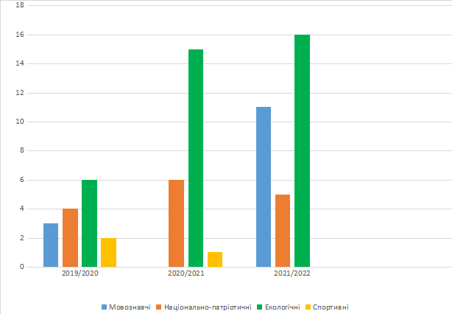

В концепції виховання дітей та молоді у національній системі освіти записано: «Ідеалом виховання є гармонійно розвинена, високоосвічена, соціально активна й національно свідома людина, що наділена глибокою громадянською відповідальністю, високими духовними якостями, родинними й патріотичними почуттями, є носієм кращих надбань національної та світової культури, здатна до саморозвитку і самовдосконалення.
Головна мета національного виховання – набуття молодим поколінням соціального досвіду, формування рис громадянина української держави, розвиненої духовності, моральної, художньо-естетичної, правової, екологічної культури…»
Серед безлічі дитячих занять у школі важливе місце займає учнівське самоврядування яке забезпечуючи участь усіх школярів в управлінні справами колективу свого класу та школи, стає моделлю елементів дорослого життя, формою усвідомлення подальшої активної життєвої позиції.
Кожен учень, маючи доручення (постійні, тимчасові), протягом свого навчання проходить школу учнівського самоврядування. До їй його складу входять учні 5-11 класів.

Участь Шкільного Самоврядування у проектах :
- 2019-2020 Розроблення положення Шкільного Парламенту на основі обласного положення про роботу шкільних об’єднань. Основна мета цього проекту :
«Сьогодні ми вчимося керувати школою, щоб завтра ми відповідально могли керувати своєю державою».
На основі проекту положення про учнівські організації було розроблено положення і статут Шкільного Парламенту .
2.З 2017 року участь у проекті «Ми разом, сміття – окремо!» (міський проект). Проводиться систематична робота з запровадження сортування відходів на шкільному рівні. У 2017 на загальноміському рівні започаткували проєкт, за яким всі школи міста сортують свої відходи та навчають цій практиці учнів.
3. 2020 рік проект «П’ять теплих днів». Цей проект передбачав п’ять тематичних днів : день теплого слова, день теплого вчинку, день теплого чаю, день теплого светрика, день теплого перегляду фільму. Метою цього проекту було показати всім учасникам навчального процесу, що за допомогою простих і звичних речей, які нас оточують у повсякденному житті, можна зробити своє життя добрішим і теплішим.
4. 2021 рік участь в проекті «Шлях додому» . ( збір кришечок , які будуть використані на протезування потерпілим в АТО)
5. 2021 рік участь в міжнародному проекті з створення квестів «QUESTYWyprawyOdkrywcow. EDUKACYJNEGRYTERENOWE». Розроблено квест-подорож історичною частиною міста . Протягом року було проведено екскурсії для учнів школи та міста .
Плануємо проекти:
2022 рік «Єднаймося заради незалежності» Для увіковічення пам’яті героїв- випускників створити куточок пам’яті «Герої поміж нас».Зібрати інформацію про родину Луговських, записати спогади, щоб зберегти пам'ять про патріотів, які віддали своє життя, щоб Україна була демократичною європейською країною.
2022 рік Артстудія «Файні забави» Народознавство — ключ до пізнання національного духу, усвідомлення неповторності й самобутності кожного народу, його індивідуальних рис у загальній структурі людської цивілізації.
Метою проекту є ознайомлення з культурним різноманіттям нашого народу, з своїм корінням, з народними звичаями та традиціями. Робота артстудії передбачає майстер-класи і творчі заняття на будь який смак, етно дослідження та мандрівки рідного краю, інсценізацію традиційних свят та звичаїв рідного краю.
Шкільна бібліотека є структурним підрозділом школи, що здійснює бібліотечно-інформаційне, культурно-просвітницьке забезпечення навчально-виховного процесу. Свою роботу організовує спільно з педагогічним колективом відповідно до планів роботи і регламентуючої документації.
Робота бібліотеки ведеться згідно річного плануі спрямована на національно-патріотичне, громадське, трудове, естетичне виховання; виховання культури читання учнів, керівництво позакласним читанням; поповнення і збереження книжкових фондів. Робота бібліотеки спирається на вирішення завдань по інформаційному забезпеченню навчально-виховного процесу та здійснюється інформаційно-бібліографічний супровід упровадження Державних стандартів освіти, переходу до Нової української школи.
В умовах пандемії Covid-19 та в умовах воєнного стану в країні шкільна бібліотека приділяє увагу видовищній інформації, що спонукає здобувачів освіти звертатися до книг та пробуджує інтерес до читання; популяризує літературу на інтернет-сервісах школи. Було створено електронну базу електронних версій підручників для учнів усіх класів в системі Human.
2019-2020 н.р.
- участь у Всеукраїнській акції «Бібліотеки повні людей»;
- тренінгове заняття «Лідерами не народжуються, лідерами стають» на прикладі книги Кітамі Масао «Самурай без меча» для учнівського самоврядування школи;
- проєкт «Зимові читання з присмаком Миколая, Нового року та Різдва»;
-творчий проєкт «Бібліотека – мистецька вітальня»(написання писанок, виготовлення стрітенської свічки);
- міський проєкт «Казкові читання в школі від Ірени Яніцької»;
- волонтерські проєкти (благодійна акція «І на війну приходить Миколай», акції "Книга для захисника України" та «Паска для захисника», «Помічники Святого Миколая»);
-довготривалий проєкт « З кращими читачами на Форумі видавців у Львові»;
-шкільний проєкт «Література рідного краю. Червоноградські поети та письменники»;
- акція «#Нестайко-читайко день» до ювілею письменника;
- створення «Літопису благодійників шкільної бібліотеки», де поіменно записано прізвища благодійників завдяки яким поповнюється книжковий фонд.
2020-2021 н.р.
- заняття з елементами тренінгу «Повір у себе» для учнівського самоврядування школи;
- постійнодіючі акції «Подаруй книгу бібліотеці», «Здай макулатуру»;
- проєкт «Зимові читання з присмаком Миколая, Нового року та Різдва»;
-творчий проєкт «Бібліотека – мистецька вітальня»(написання писанок, виготовлення стрітенської свічки);
- міський проєкт «Казкові читання в школі від Ірени Яніцької»;
- фестиваль поетичної творчості присвячений Лесі Українці для учнів 1-4 класів;
- участь у проєкті «#Живі письменники».
2021-2022 н.р.
- тематичний день «Бібліотека – твоя точка опори» (до Всеукраїнського дня бібліотек);
-квест «Шлях повстанців» для вчителів школи ;
- постійнодіючі акції «Подаруй книгу бібліотеці», «Дамо книзі друге життя»;
- проєкт «Зимові читання з присмаком Миколая, Нового року та Різдва»;
- міський проєкт «Казкові читання в школі від Ірени Яніцької»;
- бібліотечний Великодній майстер – клас для дітей ВПО;
- поетична зустріч ВПО з червоноградською поетесою О. Криштопою;
- участь у волонтерських акціях «#Жива_бібліотека»( збір книг для знищеної бібліотеки села Підгайне) та «Подаруй книгу для українських ВПО в м. Перпіньяні».
План заходів на 2022-2023 н.р.
- започаткувати проєкт «Цікаві факти з життя ювіляра» і висвітлювати їх на сторінці школи у Facebook;
- презентацію книги «Поезія без укриття» за участі авторки Ірени Яніцької для учителів школи;
- акцію «#Працюємо_для_перемоги» (малюнки та привітання для наших Захисників);
- впровадити для користувачів шкільної бібліотеки нову послугу «Буккросинг - прочитав книгу сам – передай іншому. Книги – мандрівники»;
- проєкт «Адвент-календар: незвичайне очікування свята» для учнів початкових класів та проєкт «Зимові читання з присмаком Миколая, Нового року та Різдва»;
- лекцію «Блаженніший Любомир Гузар» (90 років від дня народження) за участі Марії Бойко;
- продовження творчого проєкту «Бібліотека – мистецька вітальня»(написання писанок, виготовлення стрітенської свічки).

2. РОБОТА ЗІ ЗДОБУВАЧАМИ ОСВІТИ

Проєкт “Система оцінювання учнів”

У закладі функціонує відкрита, прозора і зрозуміла для всіх учасників освітнього процесу система оцінювання навчальних досягнень учнів, хоча є частина учнів та батьків, які потребують додаткових інформаційно-роз’яснювальних зусиль з боку педагога. Критерії оцінювання навчальних досягнень учнів оприлюднені на офіційному веб-сайті школи. Під час опитування вчителів з’ясовано, що більшість із них використовують виключно рекомендації МОН, деякі адаптують критерії оцінювання, розроблені Міністерством освіти і науки України, до умов роботи закладу. Власні критерії оцінювання жоден педагог не розробляє. Більшість здобувачів освіти та батьків отримують інформацію про критерії, правила та процедури оцінювання їхніх результатів навчання від педагогічних працівників, як правило, на початку навчального року, семестру та на першому уроці з вивчення теми.
- У своїй роботі педагогічні працівники користуються нормативними документами, а саме: Наказ МОНУ від 13.04.2011 р. №329 “Про затвердження Критеріїв оцінювання навчальних досягнень учнів (вихованців) у системі загальної середньої освіти” та Наказ МОНУ від 21.08.2013 р. №1222 Про затвердження орієнтовних вимог оцінювання навчальних досягнень учнів із базових дисциплін у системі загальної середньої освіти” зі змінами.
- Формувальне оцінювання використовується для учнів початкової школи.
- При проведенні контрольних видів робіт педагогічні працівники ознайомлюють здобувачів освіти з критеріями оцінювання.
- При виставленні оцінки педагогічні працівники аналізують роботу учня, чітко проговоривши сильні та слабкі сторони роботи.
- Аналіз роботи учня ґрунтується на позитивному підході, аналізується не лише результат, а й процес вивчення навчального матеріалу.
- Враховується індивідуальний поступ здобувача освіти.

Мета проєкту: формування відкритої, прозорої і зрозумілої системи оцінювання; удосконалення процедури внутрішнього моніторингу та коригування результатів навчання, формування у здобувачів освіти та їх батьків відповідальності за результати навчання.

№ | Шляхи реалізації | Термін  реалізації | Відповідальний
1. | Оприлюднення критеріїв оцінювання учителями на сайті навчального закладу | 2022-2026 | Каравець Г.М.,  Іонайтєнє Н.В.
2. | Оприлюднення критеріїв оцінювання на інформаційних стендах, у навчальних кабінетах. | 2022-2026 | Каравець Г.М.,  Іонайтєнє Н.В.
3. | Вправадження формувального оцінювання для учнів 5-х класів, які здобувають освітувідповідно до нового Державного стандарту базової середньої освіти. | 2022-2026 | Каравець Г.М.
4. | Активувати використання електронного журналу під час дистанційного навчання | 2022-2026 | Дирекція
5. | Вчителям приділяти максимальну увагу учням, які мають низький рівень знань, через індивідуальні завдання |  | Дирекція
6. | Проведення моніторингу та аналізу результатів моніторингових досліджень з навчальних предметів із зазначенням чітких шляхів покращення якості знань учнів. | 2022-2026 | Дирекція
7. | Удосконалення методик формувального оцінювання. | 2022-2026 | Дирекція,  вчителі -предметники
8. | Формування системи оцінювання, спрямованої на реалізацію компетентісного підходу | 2022-2026 | Дирекція,  вчителі-предметники
9. | Вивчення стану викладання предметів | 2022-2026 | Дирекція
10. | Активізація роботи з батьками щодо формування відповідального ставлення до навчання здобувачів освіти. | 2022-2026 | Класні керівники
11. | Більш активне впровадження прийомів самооцінювання та взаємооцінювання на уроках. | 2022-2026 | Вчителі-предметники
12. | Цикл семінарів-практикумів «Оцінювання як важлива складова забезпечення якості освіти» | 2022-2026 | Дирекція

Очікувані результати:
- наявність відкритої, прозорої і зрозумілої для здобувачів освіти системи оцінювання їх навчальних досягнень;
- спрямовування системи оцінювання на формування у здобувачів освіти відповідальності за результати свого навчання, здатності до самооцінювання та взаємооцінювання
- здійснення стимулюючого оцінювання, що ґрунтується на позитивному підході, враховує освітню траєкторію кожного учня, спрямовується на формування і розвиток ключових компетентностей.
- застосування внутрішнього моніторингу, що передбачає систематичне відстеження та коригування результатів навчання кожного здобувача освіти; «Нова українська школа»

Відповідно до Закону України «Про освіту» метою загальної середньої освіти є всебічний розвиток, виховання і соціалізація особистості, яка здатна до життя в суспільстві та цивілізованої взаємодії з природою, має прагнення до самовдосконалення і навчання впродовж життя, готова до свідомого життєвого вибору та самореалізації, відповідальності, трудової діяльності та громадянської активності. Досягнення цієї мети забезпечується через формування ключових компетентностей, необхідних кожній сучасній людині для успішної життєдіяльності.

Мета : створення належних умов для упровадження Концепції НУШ; забезпечення упровадження Державного стандарту початкової освіти, загальної середньої освіти.

Завдання :
- створення нового освітнього простору для навчальних кабінетів школи;
- навчання вчителів для роботи в НУШ;
- популяризація ППД, обмін досвідом;
- упровадження нового Державного стандарту загальної середньої освіти;
- забезпечення всебічного розвитку особистості дитини відповідно до її вікових та індивідуальних психофізіологічних особливостей і пізнавальних потреб;
- формування загальнокультурних і морально-етичних цінностей, оволодіння ключовими і предметними компетентностями та наскрізними вміннями, необхідними життєвими і соціальними навичками, що забезпечують її готовність до життя в демократичному й інформаційному суспільстві та продовження навчання в основній школі;
- формування освітнього середовища всіх ланок навчального процесу з допомогою сучасних електронних засобів.

Очікувані результати:

Новий зміст освіти, заснований на формуванні компетентностей, необхідних для успішної самореалізації в суспільстві.
• Умотивований учитель, який має свободу творчості й розвивається професійно.
• Наскрізний процес виховання, який формує цінності.
• Децентралізація та ефективне управління, що надасть школі реальну автономію.
• Педагогіка, що ґрунтується на партнерстві між учнем, учителем і батьками.
• Орієнтація на потреби учня в освітньому процесі, дитиноцентризм.
• Нова структура школи, яка дає змогу добре засвоїти новий зміст і набути компетентностей для життя.
• Справедливий розподіл публічних коштів, який забезпечує рівний доступ усіх дітей до якісної освіти.
• Сучасне освітнє середовище, яке забезпечить необхідні умови, засоби і технології для навчання учнів, учителів, батьків не лише в приміщенні навчального закладу.
ПРОЄКТ «СУЧАСНЕ ОСВІТНЄ СЕРЕДОВИЩЕ.
STEM - ОСВІТА В ШКОЛІ»

Одне з основних завдань сучасної школи – створити умови для різнобічного розвитку підростаючого покоління, забезпечити активізацію і розвиток інтелекту, інтуїції, легкої продуктивності, творчого мислення, рефлексії, аналітико-синтетичних умінь та навичок з урахуванням можливостей кожної дитини. Сучасні методи навчання забезпечують активну взаємодію учнів і вчителя в навчальному процесі.
Навчання та виховання дітей за напрямами STEM-освіти дають вчителям можливість розвивати в учнів уміння бачити проблему, формулювати дослідницькі питання і шукати шляхи їх розв’язання, виховувати стійкість у відстоюванні своєї позиції та оригінальності ідеї.
Застосування STEM-технологій навчання сприяє розвитку навичок критичного мислення та пізнавальних інтересів учнів; спонукає учнів виявляти уяву та творчість; розвиває вміння швидко аналізувати ситуацію; створює комфортні умови навчання, за яких учень відчуває успішність, свою інтелектуальну досконалість, що робить продуктивним самоосвітній процес.

Мета проєкту: підвищення зацікавленості учнів до освіти в науково-технічній сфері, стимулювання зацікавленості в дослідницькій діяльності та активному залученню учнів до участі в конкурсах, проєктах з метою популяризації STEM -професій.

№ | Шляхи реалізації проєкту | Термін реалізації | Виконавець
1. | Опрацювання нормативної бази по запровадженню STEM - освіти в школі | 2022-2025 | Вчителі- предметники
2. | Вивчення досвіду роботи по запровадженню STEM - освіти (курси, вебінари, тренінги, майстер-класи, он-лайн платформи) | 2022-2025 | Вчителі- предметники
3. | Підвищення кваліфікації з питань використання новітніх методик STEM-освіти | 2022-2025 | Вчителі- предметники
4. | Організовувати в класах STEM - виставки «LEGO– винахідник» | 2022-2025 | Вчителі початкових класів
5. | Впровадити міжгалузевий курс «STEM» | 2022-2025 | Директор
6. | Використання елементів STEM-освіти на уроках | 2022-2025 | Вчителі- предметники

Очікувані результати:
- покращення якості знань з предметів природничо-математичного циклу; -розвиток навичок критичного та творчого мислення, інтелекту, інтуїції;
- отримання досвіду в роботі над проєктами;
- формування комунікативних і мовленнєвих компетенцій учнів;
- впровадження сучасних методів навчання;
- забезпечення активної взаємодії учнів та вчителя.

ПРОЄКТ «ОБДАРОВАНА ДИТИНА»

У 2019-2020н.р. 5 учнів школи брали участь у Всеукраїнському конкурсі-захисті науково-дослідницьких робіт учнів в таких секціях: математика, українська філологія, історія, англійська мова, інформатика.
На підставі висновків журі І етапу Всеукраїнського конкурсу-захисту науково-дослідницьких робіт учнів грамотами відділу освіти нагороджено:
За зайняте ІІ місце в конкурсі-захисті науково-дослідницьких робіт:
Гапон Анну, ученицю 10-Б класу, вчитель Турко Г.Б., секція українська література.
За зайняте ІІІ місце в конкурсі-захисті науково-дослідницьких робіт:
Бажуліну Жанну, ученицю 10-Б класу, вчитель Чуприна О.В., секція математика.
Для участі в ІІ етапі конкурсу-захисту науково-дослідницьких робіт було скеровано роботу учениці 10-Б класу Гапон Анни, «Морально-етична категорія «добра» в українських баладах».
У 2020-2021н.р. 4 учні школи брали участь у конкурсі в таких секціях: математики, української мови, історії, англійської мови.
На підставі висновків журі І етапу Всеукраїнського конкурсу-захисту науково-дослідницьких робіт учнів грамотами відділу освіти нагороджено:
За зайняте ІІІ місце в конкурсі-захисті науково-дослідницьких робіт:
Лаща Данила, учня 11 класу, вчитель Косів В.В., секція історія.

Мета проєкту: пошук обдарованих дітей; створення умов для розвитку здібних та обдарованих учнів; підтримка та стимулювання розвитку інтелектуально і творчо обдарованих дітей; формування високопрофесійного, творчо працюючого педагогічного колективу.

3. РОЗВИТОК СИСТЕМИ ПЕДАГОГІЧНОЇ ДІЯЛЬНОСТІ

Стратегічні завдання:
- впровадження компетентнісно-орієнтованих методик, інформаційно-комунікаційних технологій навчання та оцінювання результатів навчання;
- ефективність планування педагогічними працівниками своєї діяльності, використання сучасних освітніх підходів до організації освітнього процесу з метою формування ключових компетентностей здобувачів освіти
- постійне підвищення професійного рівня і педагогічної майстерності педагогічних працівників;
- вивчення якості забезпечення освітнього процесу педагогічними кадрами, готовими до роботи в нових умовах;
- стимулювання педагогів до особистого і професійного зростання;
- сприяти підвищенню відповідальності кожного за результати своєї професійної діяльності;
- створення моделей методичної роботи з групами педагогів різного рівня професіоналізму;
- створення системи методичних заходів щодо розвитку професійної компетентності, інтелектуально-кадрового потенціалу вчителів, поширення та впровадження інноваційного досвіду роботи
№ з/п | Шляхи реалізації | Термін виконання | Відповідальні
1 | Впровадження сучасних освітніх технологій з метою формування компетенцій сучасного учня | Протягом року | Іонайтєнє Н.В., заступник директора,  голови МО
2 | Розвиток інформаційно-комунікаційної компетентності педагогів | Протягом року | Іонайтєнє Н.В., заступник директора  вчителі інформатики
3 | Формування системи оцінювання учнів, які навчатимуться з 1 вересня 2022 року у 5-их класах відповідно до нового державного стандарту базової середньої освіти (НУШ) | Вересень-жовтень | Каравець Г.М., заступник директора  голови МО
4 | Планування та організація наставництва для професійного самовдосконалення педагогічних працівників | Вересень, травень | Іонайтєнє Н.В., заступник директора  голови МО
5 | Проведення декад вчителів, які атестуються, молодих педагогів | Лютий, квітень | Іонайтєнє Н.В., заступник директора
6 | Вивчення, узагальнення та впровадження ППД вчителів закладу | Згідно з перспективним планом вивчення досвіду | Іонайтєнє Н.В., заступник директора
7 | Поширення ППД педпрацівників через участь у фахових професійних конкур-сах, друк у фахових виданнях, Інтернет виданнях | Протягом року | Іонайтєнє Н.В., заступник директора  голови МО
8 | Удосконалення індивідуальної траєкторії пе-дагогів через курсову перепідготовку (вебіна-ри, семінари, освітні Інтернет платформи) | Згідно з перспективним планом курсової перепідготовки (серпень) | Іонайтєнє Н.В., заступник директора
9 | Обрання місця, способу та форм підвищення кваліфікації вчителів відповідно до їх запитів | Протягом року | Іонайтєнє Н.В., заступник директора
10 | Проведення анкетування, опитування, самооцінювання педагогічних працівників з метою удосконалення освітнього процесу | Червень | Іонайтєнє Н.В., практичний психолог Беркита О.П.
11 | Підтримка добровільної сертифікації вчителів початкових класів | Щорічно | Адміністрація, вчителі початкових класів

Педагогічний колектив школи стабільний, плинності кадрів немає. З вересня 2021 року колектив поповнився 2 молодими спеціалістами (асистенти учителя).
Кількість педагогічних працівників, які забезпечували освітній процес зросла

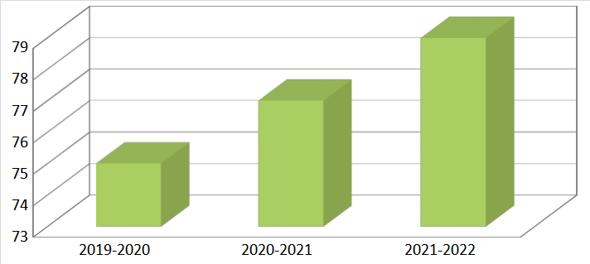

Педагогічні працівники підвищують свою кваліфікацію не тільки через курсову перепідготовку в Львівському інституті післядипломної педагогічної освіти, а також через участь у різноманітних тренінгах, конференціях, семінарах, вебінарах, онлайн-курсах тощо. Вони самостійно обирають суб’єкта, спосіб та форму підвищення кваліфікації.
Обрані педагогами напрями підвищення кваліфікації на 2022 рік, відповідно до Порядку підвищення кваліфікації, затвердженого постановою Кабінету Міністрів України від 27 грудня 2019 року.

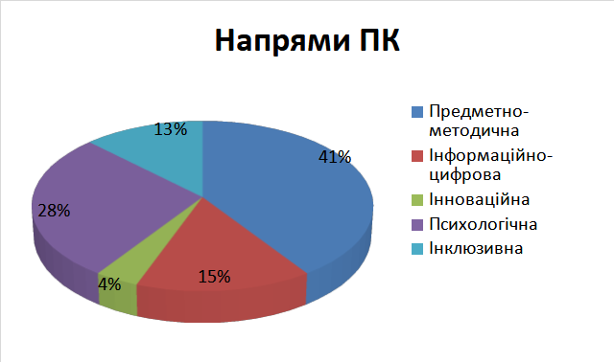

Характеристика педагогічного складу працівників за три роки

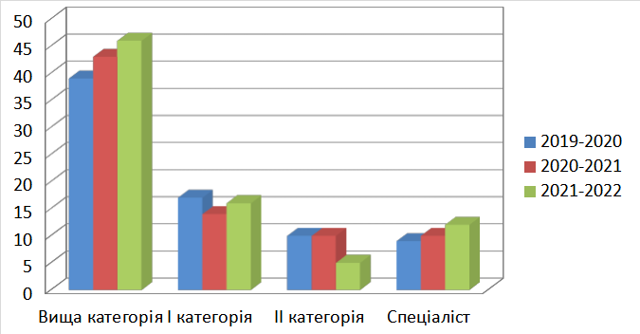
У закладі простежується зростання якісно-кваліфікаційного рівня педагогічних працівників.
Характеристика педагогічного складу працівників у 2021-2022 н.р.
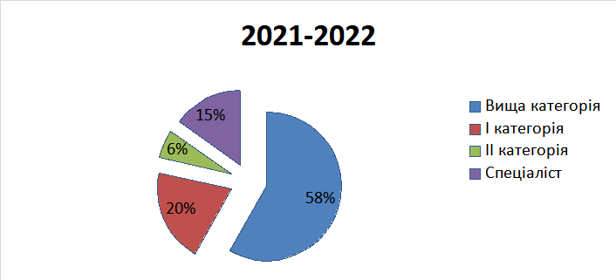
Педагогічні працівники впроваджують інформаційно-комунікаційні технологій в освітньому процесі, що дає змогу підвищити продуктивність роботи, раціональними шляхами досягати необхідного результату. Створюють власні освітні ресурси, які використовують у своїй роботі, поступово формуючи власне освітнє портфоліо.
Учителі закладу здійснюють інноваційну освітню діяльність, (Турко – розроблення підручника) беруть участь у освітніх проєктах, у фахових конкурсах, залучаються до роботи як освітні експерти.
У школі з 2016 року впроваджується науково-педагогічний проєкт «Інтелект України» (вчителі початкових класів Купенко С.В., Капустяк О.П., Кочайдовська М.П., Лішка Г.Р., Бутинька О.С.., вч. 5-6 кл. : Курій Т.Б., Горбач Л.Ф., Турко Г.Б., …. Цьогоріч учні, які у 2016 почали навчання в проєкті, перейшли до 7-го класу.
Учитель школи Капустяк О.П. – коуч школи технологічної майстерності для вчителів, які впроваджують науково-педагогічний проєкт «Інтелект України», Кочайдовська М.П. – тренер вчителів початкових класів Нової української школи, Турко Г.Б. є сертифікованим експертом інституційного аудиту ЗЗСО.

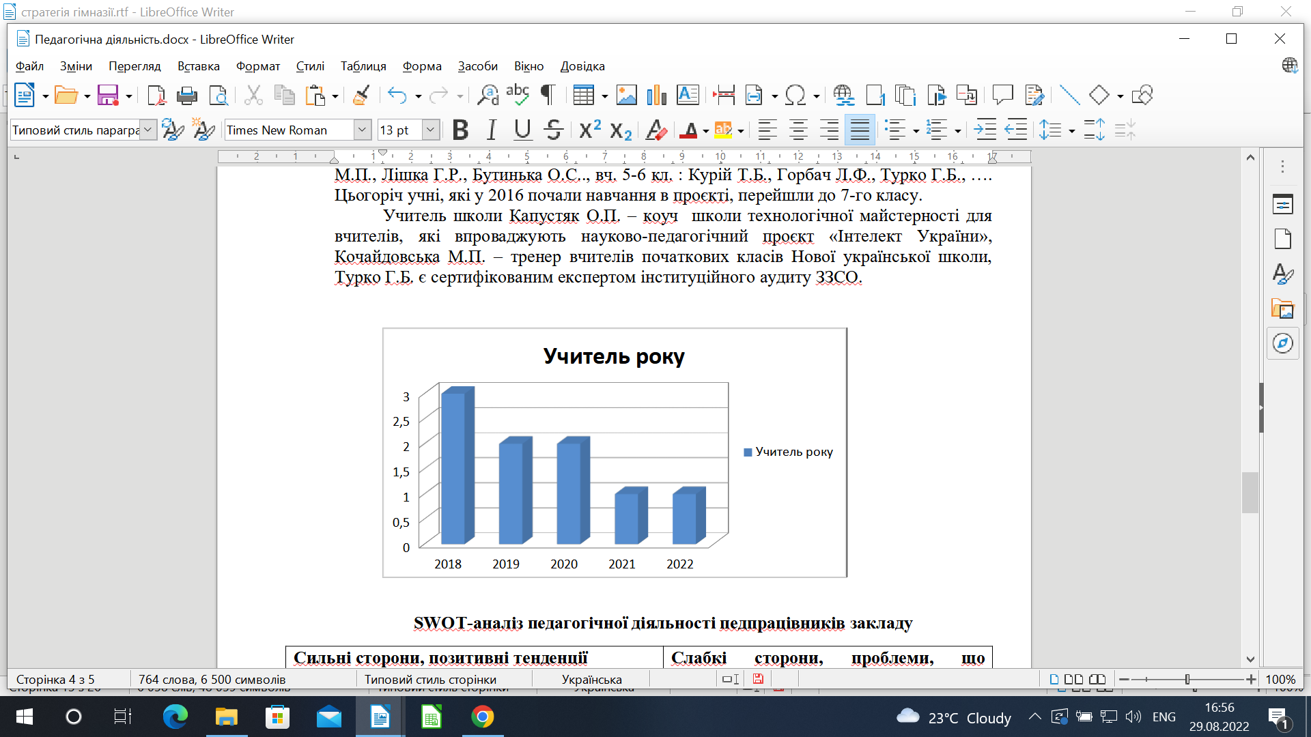

SWOT-аналіз педагогічної діяльності педпрацівників закладу
Сильні сторони, позитивні тенденції | Слабкі сторони, проблеми, що потребують вирішення
Здійснюючи календарне планування уроків окремі педагогічні працівники враховують ступінь складності теми, обсяг навчального матеріалу. Аналізують результативність. У разі необхідності - вносять корективи в планування | Не всі педагоги корегують календарне планування в залежності від результативності роботи учнів
Значна частина вчителів використовує освітні платформи, програми, Google сервіси, у своїй діяльності | Більшість педагогів використовують традиційні методи навчання, не активно використовують сучасні освітні технології
В закладі налагоджено систему дистанційного навчання учнів з використанням освітньої платформи «Human», | Не всі педагоги у повній мірі використовують можливості освітньої платформи
Педагогічні працівники мають змогу самостійно обирати суб’єкти підвищення кваліфікації. Педагоги школи беруть участь у роботі онлайн-курсів, вебінарів, майстер- класів тощо | Не всі вчителі можуть самостійно обрати суб’єкта підвищення кваліфікації та напрямків навчання
Учителі школи є учасниками та переможцями конкурсів фахової майстерності, беруть участь в освітніх проєктах | Низьким є відсоток педагогів, які беруть участь у конкурсах фахової майстерності
Достатня матеріальна база: наявність комп’ютерів та іншого технічного обладнання, програм, доступу до мережі Інтернет для ефективного використання ІКТ педагогічними працівниками | Середній рівень комп’ютерної грамотності вчителів, є вчителі, які не мають навичок впевненого користувача у використанні комп’ютерних технологій, офісних програм

Створення комфортного та результативного інклюзивного простору
Мета :
- розширення практики індивідуального та інклюзивного навчання дітей
з особливими освітніми потребами; забезпечення їх оптимального розвитку, успішної інтеграції в соціумі.
- створення умов для особистісного розвитку дітей із особливими
потребами, формування освітньо-розвивального середовища для них шляхом забезпечення психолого-педагогічного супроводу.

Очікувані результати:
- розвиток толерантного ставлення до дітей з особливими освітніми потребами з боку однолітків, педагогів, батьків, громадськості;
- забезпечення повноцінної соціально-психологічної адаптації та самоактуалізації дітей в умовах навчального закладу;
- створення умов для учнів з особливими потреба для навчання спільно з однолітками.

№ з/п | Шляхи реалізації | Термін виконання | Відповідальні
1 | Забезпечення інклюзивного освітнього середовище для дітей з особливими освітніми потребами | Вересень | Іонайтєнє Н.В., заступник директора
2 | Надання консультаційних послуг батькам дітей з особливими освітніми потребами . | Протягом року | Члени команди психолого-педагогічного супроводу дітей з ООП
 | Забезпечення необхідними навчально-методичними і наочно-дидактичними посібниками та допоміжними засобами навчання відповідно до потреб здобувачів освіти | Протягом року | Іонайтєнє Н.В., заступник директора  зав. бібліотекою
3 | Запровадити систему відслідкування та своєчасного реагування з метою раннього виявлення й надання потрібної підтримки дітям з порушеннями розвитку | Жовтень | Іонайтєнє Н.В., заступник директора
4 | Проводити різноманітні сучасні ефективні форми навчально-методичної роботи з педагогами щодо впровадження інклюзивного навчання | Протягом року | Іонайтєнє Н.В., заступник директора
 | Навчання вчителів на курсах щодо роботи з дітьми з ООП | Протягом року | Іонайтєнє Н.В., заступник директора  вчителі

З метою реалізації права дітей з особливими освітніми потребами шкільного віку на освіту за місцем проживання, соціальну адаптацію та підготовку до отримання наступного рівня освіти на базі закладу у 2021-2022 н.р. створено 6 інклюзивних класів.
Кількість здобувачів освіти з особливими освітніми потребами щороку збільшується, що потребує розбудови освітнього середовища, створення ресурсних кімнат, закупівлі обладнання.

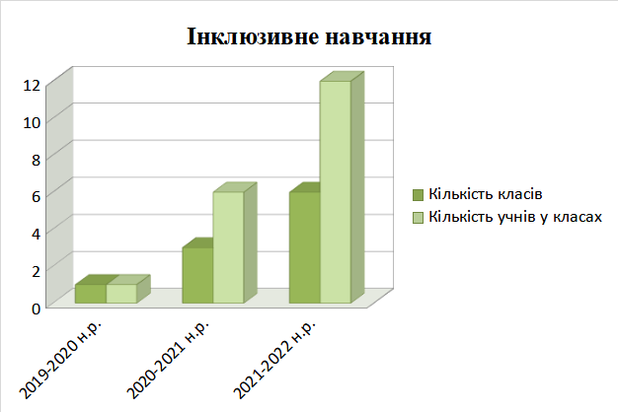

Індивідуалізація освітнього процесу здійснювалась через надання додаткових форм підтримки у процесі навчання, зокрема асистентів вчителя у 1-их кл. – Васько Н.П., Головко С.С., у 2-их кл. – Васько Г.В., Слюсарчик О.Й., в 4-му класі – Литвинюк І.В., у 5-му кл. – Карпяк О.П.
Асистенти вчителя здійснювали особистісно орієнтоване спрямування навчального процесу, адаптували навчальні матеріали відповідно до особливостей навчально- пізнавальної діяльності дітей з ООП.
До проведення корекційно-розвиткових занять з учнями інклюзивного класу були залучені фахівці з відповідною вищою фаховою освітою: логопед Пієва К.І., практичний психолог Беркита О.П., які надавали послуги з корекції розвитку, розвитку мовлення, соціально-побутового орієнтування.
Неможливо організувати освітній процес для дітей з особливими освітніми потребами, не співпрацюючи з батьками. Батьків дітей з ООП залучають до прийняття всіх рішень стосовно навчання їхніх дітей.
З вересня 2022 року у школі буде функціонувати спеціально облаштована ресурсна кімната площею 53,9 кв.м, призначена для проведення індивідуальних та/ або групових психолого-педагогічних та корекційно-розвиткових занять, психологічного розвантаження, соціально-побутового орієнтування, формування навичок самообслуговування дітей з ООП.

Інформація про наявність корекційного обладнання в ресурсній кімнаті

№ з/п | Перелік корекційного обладнання
1 | Св/ планшет пісочної анімації
2 | Пуф/ м’яка груша/ 100*75 ОКСФ
3 | Пазл/килим алф.+цифр 30*30/8 мм
4 | Фліп/чарт дошка 70/100 рамка тринога
5 | Тренажер для розвитку півкуль мозку
6 | Принтер Work Centre 3025
7 | Балансир
8 | Розвивальна гра «Squares»
9 | Ламінатор
10 | Ноутбук

Заплановано придбати до 2023 року

№ | Перелік корекційного обладнання
 | Багатофункціональний пристрій EPSON L3100
 | Навчально-ігровий комплект «Магазин»
 | Реабілітаційний тренажер "Тунель"
 | Килимок масажний (інклюзія)
 | Набір гумових масажних м’ячиків
 | Дзеркало логопедичне
 | Обіймально-стискаюча машина Сквізер
 | Набір кінетичного піску для ліпки

4. РОЗВИТОК СИСТЕМИ УПРАВЛІНСЬКОЇ ДІЯЛЬНОСТІ

Систему управлінської діяльності в закладі реалізує дирекція, що складається з директора та чотирьох заступників.
У закладі щорічно здійснюється самооцінювання якості освітньої діяльності за напрямами, які визначені внутрішньою системою забезпечення якості освіти. Результати самооцінювання включені до річного звіту про діяльність закладу освіти, а також до щорічного звіту директора закладу.

SWOT-АНАЛІЗ

Переваги | Ризики
- географічне розташування закладу в густонаселеному районі обслуговування | - демографічна ситуація (зменшення контингенту дітей)
- відповідність освітніх закладів вимогам щодо надання якісних освітніх послуг | - матеріально-технічна база, що оновлюється недостатніми темпами відповідно до  розвитку нових технологій
- можливість брати участь у мікропроєктах місцевого розвитку | - недостатність коштів для спів фінансування
- встановлення якісної комунікації влади з громадою щодо освітніх питань | - негативний вплив COVID – 19, воєнного стану на комунікацію
- у закладі організовано гаряче харчування | - не в повному обсязі охоплено учнів старших класів гарячим харчуванням
- інклюзивне навчання усуває бар’єри в системі підтримки дітей з особливими освітніми потребами | - із збільшенням інклюзивних класів ставки заробітної плати педпрацівників підвищуються на 20%
- в інклюзивних класах створено атмосферу спокійного сприйняття відмінностей інших людей | - не всі батьки інших дітей сприймають  навчання своїх дітей в інклюзивному класі
- діти з особливими освітніми потребами  отримують можливості соціалізації, розвитку і подальшої інтеграції в суспільство, вступу до закладів професійної та вищої освіти | - недостатня кількість відповідного обладнання у порівнянні із спеціалізованими закладами
- кількість здобувачів освіти з особливими освітніми потребами в закладі рік від року збільшується | - розбудова освітнього середовища, яке б забезпечувало комфортні, сприятливі можливості для їхнього навчання, недостатня
Збільшення класів, що працюють за програмою “Інтелект України” | Неспроможність усіх батьків, готових віддати дитину в такі класи, заплатити
-створення якісної школи – місця, де діти почуваються комфортно та безпечно, отримують якісну освіту | - відсутність повної співпраці всіх учасників освітнього процесу
- результативність участі в міських, обласних етапах Всеукраїнський предметних олімпіад та конкурсів | - недостатня система стимулювання праці вчителів та учнів
- створення мотивуючого освітнього простору шляхом закупівлі товарів, робіт і послуг | - недостатнє фінансування; проведення поточних ремонтів класних кімнат за рахунок батьків
- запроваджуються різні форми підвищення кваліфікації педагогічних працівників | - процес процедури закупівель послуги з  підвищення кваліфікації педагога, що не  дає права на вільний вибір
- запровадження альтернативних способів  опалення та енергозбереження | - недотримання температурного режиму
- наявність шкільного автобуса | - відсутній працівник з обслуговування автобусів; можливе несвоєчасне придбання запчастин, пального через тендерні процедури

Директор формує колектив через підбір кадрів. Кадрова робота проводиться відкрито і спрямовується на всебічне вивчення та врахування можливостей працівників, найбільш повне застосування їхніх здібностей, розвиток ініціативності, створення атмосфери зацікавленості у професійному зростанні.
Прийняття на роботу здійснюється в установленному законодавством порядку. На кожного прийнятого на роботу працівника оформляється особова справа та особова картка.
Ведеться військовий облік призовників і військовозобов’язаних, що включає перевірку військово-облікових документів призовників та військовозобов’язаних при прийнятті на роботу, звіряння з Червоноградським РТЦК та СП облікових даних карток первинного обліку призовників і військовозобов’язаних, які перебувають на військовому обліку, з їхніми обліковими даними, що містяться в особових картках призовників і військовозобов’язаних міської ради, постійно готуються та подаються відповідні звіти.
Для забезпечення потреб та життєдіяльності закладу дирекція постійно дбає про поновлення матеріально-технічної бази
Досягнення за попередні роки, на яких базуватиметься подальший розвиток закладу:

Рік |  | Захід | Фінансування, грн.:
 |  | Захід | міський бюджет | позабюджетні кошти
2011 |  | Капітальний ремонт санвузлів у 2-х блоках |  | 50000грн
 |  | Заміна підлоги в каб №7 |  | 11000
2012 |  | Заміна вікон в каб. №44 |  | 7765
2013 |  | Заміна вікон в каб.  № 16,17,18,24,29,30,31,33,42,43,56,57 |  | 77760
 |  | Заміна вікон в учительській, кабінетах адміністрації, методичному, бібліотеці, коридорі І поверху, вестибюлі, дверного блоку | 68 873 | 1200
 |  | Капітальний ремонт покрівлі | 90000
2014 |  | Заміна вікон в каб. № 1,23,48 , актовій залі | 35000 | 34000
 |  | Облицювання підлоги у вестибулі керамічними плитками | 105000
2015 |  | Ремонт кабінетів |  | 48000
2016 |  | Ремонт дахів і системи опалення | 345000
 |  | Придбання матеріалів і ремонт приміщень |  | 110000
2017 | Ремонт дахів |  | 100000
2017 | Придбання і монтаж кабінок в санвузлах |  | 17000
2017 | Придбання матеріалів і ремонт приміщень |  |  | 53614
 | Ремонт спортивного залу |  | 72500
2018 | Ремонт роздягалень |  | 70000 | 50000
 | Ремонт навчальних кабінетів |  |  | 73000
2019 | Ремонт покрівлі |  | 82000
 | Ремонт навчальних кабінетів |  |  | 24500
 | Заміна вікон |  |  | 40000
2020 | Ремонт санвузлів |  |  | 46000
 | Ремонт навчальних кабінетів |  |  | 26000
 | Ремонт покрівлі |  | 42000
2021  2022 | Придбання музапаратури  Капітальний ремонт покрівлі  Ремонт санвузлів  Придбання мультиборда і дев’яти ноутбуків  Ремонт покрівлі  Обладнання найпростіших укриттів  Забезпечення умов для ВПО |  | 445000  246176  50000 | 14800  29950  14555
Всього |  |  | 1027373 | 667639

Також керівництво закладу сприяє створенню психологічно комфортного середовища, яке забезпечує конструктивну взаємодію працівників закладу, здобувачів освіти та їхніх батьків, бере участь у зініційованих батьками зборах, оприлюднює свою діяльність на відкритих загальнодоступних ресурсах.
Керівництво закладу освіти за допомогою системи морального та матеріального заохочення мотивує педагогічних працівників до підвищення якості освітньої діяльності. Серед педпрацівників є тренери для навчання вчителів початкової школи науково-педагогічного проєкту «Інтелект України», експерт ДСЯО. У найближчому майбутньому плануємо взяти участь у сертифікації вчителів початкових класів, а згодом вчителів української мови та математики.
Керівництво слідкує за створенням умов для реалізації прав і обов’язків учасників освітнього процесу, реагує на випадки порушень прав, враховує пропозиції та побажання батьків щодо змісту освітніх програм (через колективні листи, анкетування тощо). Плануємо розробити Правила поведінки, які стосуються всіх учасників освітнього процесу.
На прийняття управлінських рішень через анкетування впливають батьки. Керівництво закладу створює умови для розвитку громадського самоврядування, сприяє виявленню громадської активності та ініціативи учасників освітнього процесу. Керівництво заохочує до участі у заходах місцевої громади. Наприклад,
У найближчому майбутньому плануємо активніше залучати батьків до проектів Громадського бюджету.
Керівництво закладу дбає про впровадження політики академічної доброчесності та справедливе оцінювання результатів навчання за прозорими критеріями.

5. СТРАТЕГІЧНІ ЦІЛІ ТА ЗАВДАННЯ РОЗВИТКУ ГІМНАЗІЇ ІМЕНІ РОДИНИ ЛУГОВСЬКИХ ЧЕРВОНОГРАДСЬКОЇ МІСЬКОЇ РАДИ ЛЬВІВСЬКОЇ ОБЛАСТІ

Стратегічні цілі | Операційні цілі | Завдання | Термін  Виконання
1.Підвищення якості  освіти | 1.1.Створення сучас-  ного освітнього се-  родовища для реалі-  зації закладом осві-  ти своїх завдань | - Оновлення матеріаль-но-технічної бази.  - Надання ефективної  методичної підтримки педа-  гогам закладу | 2022-  2027  2022-  2027
2.Реалізація рефор-  ми повної загальної середньої освіти, що  впроваджується в  Україні, Червоно-  градській територіа-  льній громаді, Гімназії імені родини Луговських | 2.1.Завершення ре-  формування мережі  класів | 2.1.3. Перехід учнів 5-их класів НУШ, які навчаються  за програмами дванадцяти –  річної школи, на навчання за новим Державним стандар -  том базової середньої освіти.  2.1.4. Створення академічно-  го ліцею на базі ЧНВК № 13  м.Соснівка | 2022-  2027  2023-  2024р.
3.Забезпечення права на освіту здобувачів освіти з особли-  вими освітніми пот-  ребами | 3.1.Організація ін-  клюзивного навчан-  ня з урахуванням  рівнів підтримки | 3.1.1. Формування інклюзив-  них класів.  3.1.2. Укладання договорів  на проведення корекційно-  розвиткових занять.  3.1.3. Закупівля корекційно-  го обладнання. | 2022-  2027  2022-  2027  2022-  2027
4.Створення безпеч-  ного освітнього се-  редовища в закладах  освіти | 4.1. Оволодіння уч-  нями знаннями, умі-  ннями, навичками,  способами мислення  стосовно створення  й підтримки здоро-  вих і безпечних умов  життя і діяльності  як у повсякденному житті ( у побуті, під час навчання та праці), так і в  умовах надзвичай -  них ситуацій; оволо-  діння моделями без-  печної та ненасиль-  ницької міжособис-  тісної взаємодії з од-  нолітками та дорос-  лими в різних сфе-  рах життя. | 4.1.1. Застосування здоров’я-  збережувальної складової  освіти: методики навчання  формують в учнів компе –  тентності, необхідні для здорового та безпечного  життя.  4.1.2. Упровадження в ЗО  Програм із протидії проявам  насильства та булінгу (цьку-  вання) і їх попередження.  4.1.3. Удосконалення систе-  ми організації харчування,  яка має забезпечити форму-  вання культури харчування,  відповідати рекомендаціям  МОЗ України, а також передбачати капітальний ремонт, модернізацію обладнання їдальні, харчоблоку.  4.1.4. Удосконалення медич-  ного обслуговування учнів  та працівників закладу осві-  ти.  4.1.5.Міжсекторальна взає-  модія та залучення соціаль –  них інституцій: заклади охо-  рони здоров’я, органи та ус-  станови у сферах молодіж-  ної політики, спорту, соціа-  льного захисту, культури,  правоохоронні органи спів-  працюють у процесі ство-  рення та забезпечення здо- рового, безпечного, розви-  вального, інклюзивного  середовища. | 2022-  2027  2022-  2027  2022-  2027  2022-  2027  2022-  2027
5.Формування та розвиток нформацій-  ного освітнього про-  стору | 5.1.Створення єди-  ного інформаційно-  го освітнього про –  стору закладу | 5.1.1.Удосконалення та функціо-  нування сайту освітнього закладу ;  розробка інформаційного  контенту.  5.1.2.Підвищення цифрової  компетентності педпраців-  ників та упровадження тех-  нологій дистанційного на-  вчання.  5.1.3. Перехід на електрон-  ний документообіг у ЗО. | 2022-  2027  2022-  2027  2023-  2027
6. Професійний роз-  виток освітян | 6.1. Створення умов для розвитку профе-  сійних компетентно-  стей керівників та  педагогічних праців-  ників в умовах освіт-  ніх змін. | 6.1.1. Створення умов для  підвищення кваліфікації.  6.1.2.Консультування педа-  гогічних працівників з питань визначення траєкто-  рії їхнього розвитку; щодо  особливостей організації  освітнього процесу за різни-  ми формами здобуття освіти.  6.1.3.Запроваджен-  ня системи протидії булін-  гу в закладі освіти.  6.1.4.Участь у проведенні супервізій | 2022-  2027  2022-  2027  2022-  2027  2022-  2027
7. Створення сучас-  ного безпечного ос-  вітнього середовища | 7.1.Створення умов  для недержавної під-  тримки та залучення  інвестиційних кош-  тів. | 7.1.1. Залучення меценатів до закупівлі “тривожної кнопки”, металошукача. | 2022-  2025
8.Участь у Програ -  мі обласного конкур-  су проєктів місцевих  ініціатив у Львівсь-  кій області | 8.1.Модернізація  матеріально-техніч-  ної бази закладу  освіти шляхом учас-  ті в проєктах. | 8.1.1.Проведення ремонт-  них робіт, закупівель облад-  нання в закладі | 2022-  2025
9.Участь у виконан-  ні державних, облас-  них програм та  проєктів | 9.1. Підвищення  продуктивності ос-  воєння коштів. | 9.1. НУШ  9.2. Соціально-економічний  розвиток.  9.3.Підвищення кваліфіка-  ції вчителів.  16.4. Конкурс мікропроєктів  місцевого значення. | 2022-  2027  2022-  2027  2022-  2027  2022-  2027
10.Забезпечення про-  типожеженого за –  хисту в закладі освіти | 10.1. Виконання при  писів Червоноград-  ського МВГУ ДСНС  у Львівській області | 10.1.1. Встановлення проти-  пожежної сигналізації.  10.1.2. Встановлення системи  блискавкозахисту.  10.1.3. Закупівля протипо-  жежних щитів. | 2022-  2027

